Atdalāmie zemes gabali, kuriem piešķir adreses

Esošs, atdalīts zemes gabals, kam piešķir adresi

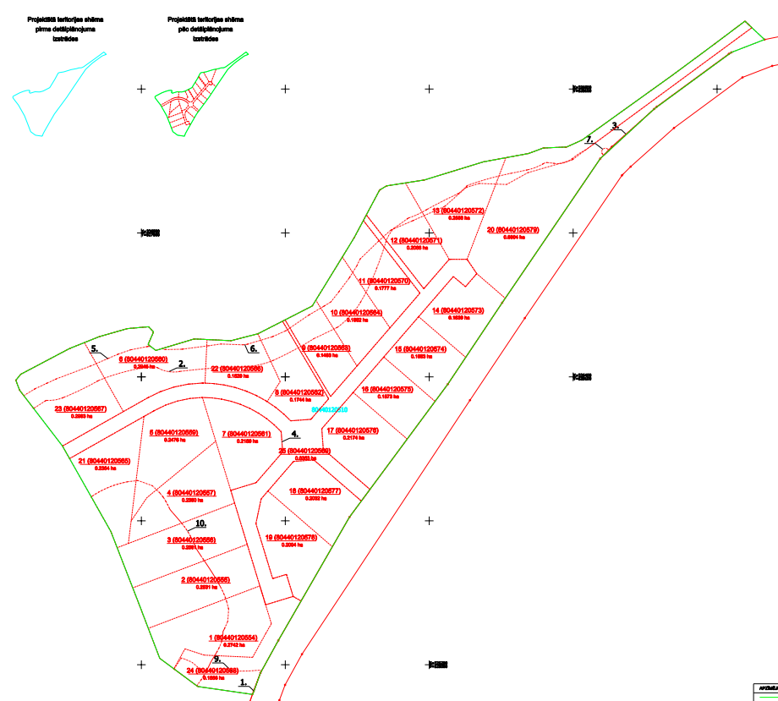

Attēls 1 – Atdalāmo zemes vienību shēma

Pielikums Ādažu novada pašvaldības 25.07.2024. sēdes lēmumam Nr. 281